Masterclass

“PERFORMANCE, RESPIRO ED ENERGIA”

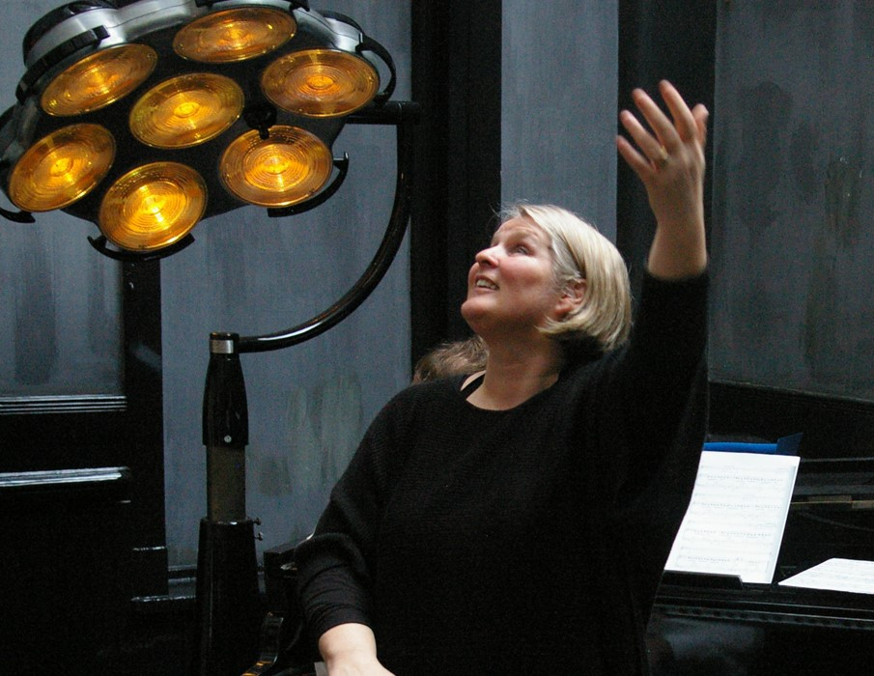

All’interno della Masterclass verrà approfondito l’approccio al Canto che Kirsten Schötteldreier ha sviluppato durante la sua prolifica carriera. Un metodo orientato sul flusso di energia per cantanti, che ha fatto scalpore negli ultimi anni basato su tecniche di respirazione trasformativa e le combina con sequenze di movimento del Qigong, oltre alle tecniche tradizionali come Bel Canto e Functional Voice Training.

8 - 9 -10/05/2023 dalle 10:00 alle 18:00

10:00 -10:45 warming up 1 (tutti)

10:45 - 13:30 lezioni individuali sul repertorio

15:00 -15:30 warming up 2 (tutti)

15:30 - 18:00 lezioni individuali sul repertorio

